Экологический КВН по теме:
«Знатоки родной природы»
для детей старшего дошкольного возраста

Программное содержание:
- Углублять знания детей о природе;
- Развивать познавательный интерес о животном и растительном мире, память, быстроту реакции, сообразительность, находчивость, логическое мышление;
- Воспитывать любовь к своей малой Родине – Кубани, воспитывать бережное отношение к природе.

Материал: эмблемы команд, жетоны, загадки о природных ископаемых, слайды о цветах, гербарий лекарственных трав, аудио запись: «В мире птиц и животных», дидактическая игра: «Подводный мир», физкультурные атрибуты для эстафеты, дипломы.

Оформление: просторное помещение оформляется «под кубанский хуторок».
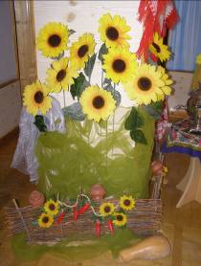

Ход мероприятия.

Звучит музыка входят участники.

Ведущий:

Если я сорву цветок,
Если ты сорвёшь цветок.
Если я и ты, и вы
Вместе все сорвём цветы.
Опустеет вся планета
и не будет красоты!

Ведущий:
Ребята! Сегодня мы с вами собрались для того, чтобы принять участие в экологическом КВНе и проверить наши знания о родной природе.

Тебе Кубань родная, отдаю я дань,
Я о тебе и для тебя стихи слагаю.
И славлю вольную, могучую Кубань.
Прекрасней края нет, я, не знаю.

Твои глаза – два моря голубые.
А брови – виноградная лоза.
Ресницы, то леса твои густые.
Из золотой пшеницы – русая коса.

Ведущий:
Ребята, как вы уже догадались, наше мероприятие посвящено природе Краснодарского края. Давайте, мы с вами разделимся на 2 команды и отправимся в небольшое путешествие.

Проводится жеребьевка. Дети делятся на две команды и получают эмблемы.

Ведущий:
Теперь вы – команды «Солнышко» и «Капелька». Команды прошу занять свои места. Жюри будет оценивать ваши ответы. За правильные ответы команды будут получать жетоны. У кого жетонов окажется больше, та команда и победила. Мы с вами сегодня совершим путешествие в мир природы, наш КВН выявит, кто из команд лучший знаток природы, и заслуживает звание самой дружной, весёлой и находчивой команды.

Звучит музыка.

Ведущий:
Мы начинаем КВН!

Конкурс–разминка «Договори пословицу»
Без труда не вынешь рыбку из ... (пруда)
Слово не воробей, вылетит ... (не поймаешь)
За двумя зайцами погонишься, ни одного ... (не поймаешь)
Без корня и полынь не ...(растёт)
Лето припасиха, а зима ... (подбериха)

- Станция: «Природные ресурсы»
(отгадывание загадок о полезных ископаемых Краснодарского края)

Если встретишь на дороге,
То увязнут сильно ноги.
Чтоб сделать миску или вазу —
Она понадобится сразу.
Глина

Росли на болоте растения ...
А теперь это топливо и удобрение.
Торф

На кухне у мамы помощник отличный,
Он синим цветком расцветает от спичек.
Природный газ

Он очень нужен детворе,
Он на дорожках во дворе,
Он на стройке и на пляже
И в стекле расплавлен даже.
Песок

Этот мастер белый-белый
В школе не лежит без дела.
Пробегает по доске —
Оставляет белый след.
Потолок наш тоже белый,
Ведь и он побелен ...
Мел

В серых скалах её вырубали,
Из морей и озёр добывали,
Чтоб потом положить по щепотке
В миски, плошки, горшки, сковородки.
Рис и рыба, фасоль и салат
Сразу стали вкусней во сто крат!
Соль

2. Станция: «Цветочная»
(показ слайдов: отгадывание цветов)

1   | 2   | 3  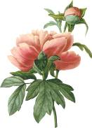 | 4  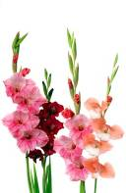
5   | 6   | 7  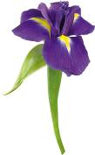 | 8  

1. роза
2. подснежник
3. пион
4. гладиолус
5. василек
6. тюльпан
7. ирис
8. ромашка

3. Станция: «Милые зверушки»
(показать домашних животных и зверей жестами и мимикой)
1. коза
- корова
- медведь
- заяц
- лиса
- петух
4. Станция: «Зеленая аптека»
(дидактическая игра «Назови и расскажи»)

- ромашка (отваром полощут горло при ангине)
- мята (заваривают успокоительный чай)
- календула (настой употребляют при ангине и для промывания ран)
- подорожник (применяют для остановки кровотечения из ран)
- калина (отвар при кашле)
- шиповник (отвар при нехватке витаминов)
- одуванчик (для растирания при болях в суставах)
- лопух (отвар для укрепления корней волос)
- липа (заваривают успокоительный чай при простуде)
- крапива (при открытых ранах, кожных заболеваниях, кровотечениях, для роста волос, при кашле)

5. Станция: «В мире животных»
(релаксационная пауза,на слух определить голоса птиц и животных)
Аудиозапись

6. Станция : «Подводный мир»
(Предлагаются части морского животного и картина в целом. Каждый участник команды берёт часть животного, преодолевает препятствие, кладёт деталь на стол, собирая в единое целое и бежит передавать эстафету другому члену команды.



1. медуза
2. дельфин

- Станция: «Урожай Кубани»
(какая из команд назовет больше культур, выращиваемых в Краснодарском крае)
1   | 2  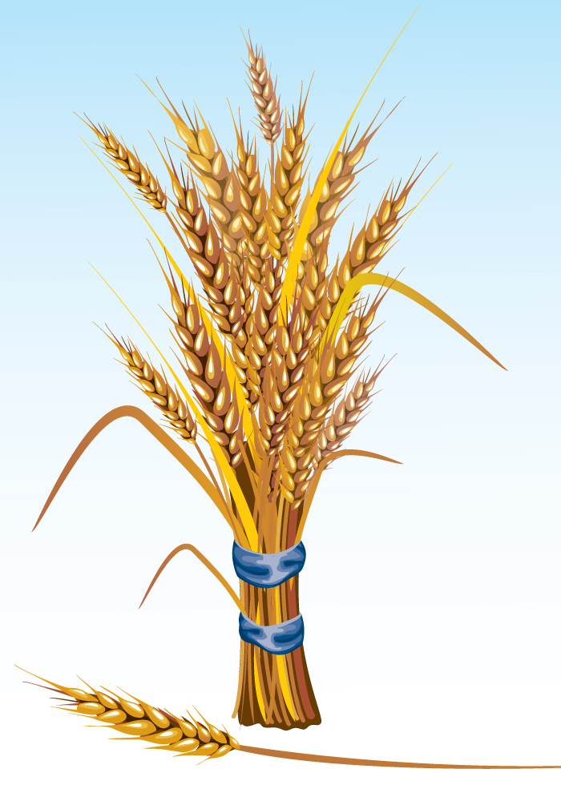 | 3   | 4  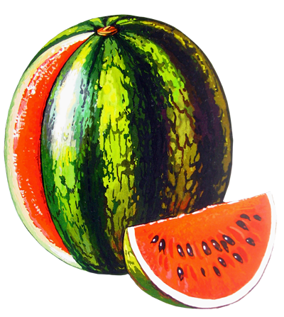
5   | 6  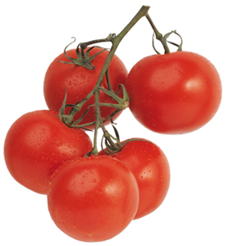 | 7  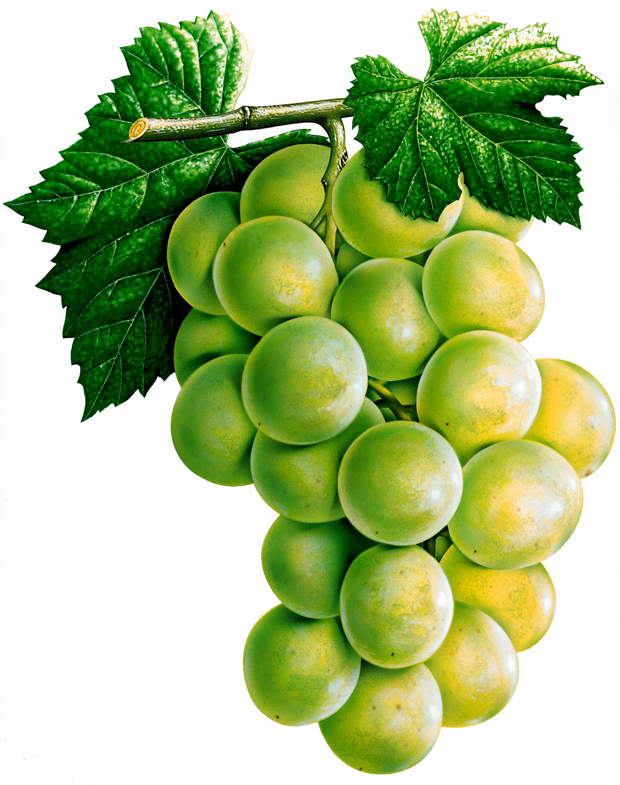 | 8  

1. рис
2. пшеница
3. подсолнечник
4. арбуз
5. кукуруза
6. томат
7. виноград
8. горох

Ведущий:
Попросим жюри подсчитать и объявить результаты.

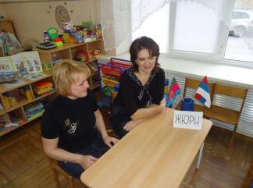

Ведущий:
Вот они последние станицы,
И вся Кубань встает перед тобой.
Ты видишь, как пшеница золотится,
Ты слышишь, как о берег бьет прибой...
И если даже родом ты не здешний,
Однажды побывав у нас, поймешь,
Какой природой славен край наш вешний,
Какой красой особенно хорош.
Богат наш край садами и хлебами.

Ведущий:
А теперь перейдём к самому приятному – награждению.
Участникам вручаются дипломы «Знатоки природы».

Звучат фанфары.

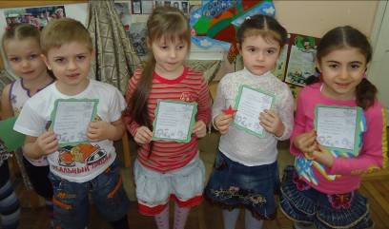

Ведущий:
Давайте все вместе порадуемся за наших победителей.
Вы поняли, что для того чтобы победить, нужно быть дружными, умными и наблюдательными и, конечно же, главное - мы с вами должны любить природу, помогать ей и её обитателям!

